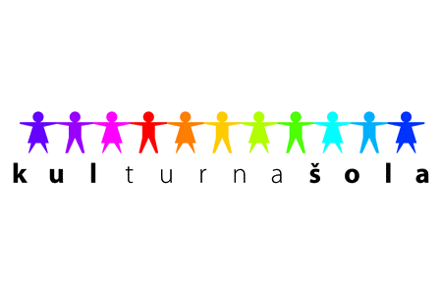
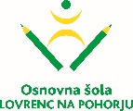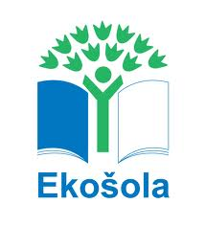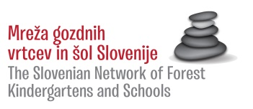

Spoštovani starši
Vabimo vas na 3. roditeljski sestanek,
ki bo v četrtek, 25. 4. 2019, ob 17. uri v šolski avli.

DNEVNI RED:
- Govorno-jezikovni razvoj (predavanje)
- Delo v skupini
- Razno

Skupnemu delu pod točko 1 bodo sledili sestanki po skupinah.
Prijazno vabljeni!
Vzgojiteljice Ravnateljica
Marija Osvald Novak, prof.

Spoštovani starši
Vabimo vas na 3. roditeljski sestanek,
ki bo v četrtek, 25. 4. 2019, ob 17. uri v šolski avli.

DNEVNI RED:
- Govorno-jezikovni razvoj (predavanje)
- Delo v skupini
- Razno

Skupnemu delu pod točko 1 bodo sledili sestanki po skupinah.
Prijazno vabljeni!
Vzgojiteljice Ravnateljica
Marija Osvald Novak, prof.

Spoštovani starši
Vabimo vas na 3. roditeljski sestanek,
ki bo v četrtek, 25. 4. 2019, ob 17. uri v šolski avli.

DNEVNI RED:
- Govorno-jezikovni razvoj (predavanje)
- Delo v skupini
- Plavalni tečaj
- Razno

Skupnemu delu pod točko 1 bodo sledili sestanki po skupinah.
Prijazno vabljeni!
Vzgojiteljice Ravnateljica
Marija Osvald Novak, prof.
Spoštovani starši
Vabimo vas na 3. roditeljski sestanek,
ki bo v četrtek, 25. 4. 2019, ob 17. uri v šolski avli.

DNEVNI RED:
- Govorno-jezikovni razvoj (predavanje)
- Delo v skupini
- Plavalni tečaj
- Razno

Skupnemu delu pod točko 1 bodo sledili sestanki po skupinah.
Prijazno vabljeni!
Vzgojiteljice Ravnateljica
Marija Osvald Novak, prof.

